Задание на контрольную работу и методические указания к её выполнению

ОБЩИЕ УКАЗАНИЯ

При изучении дисциплины «Моделирование транспортных процессов» выполняется контрольная работа по теме 4. «Формирование системы оптимальных грузопотоков», которая является завершающим этапом изучения дисциплины. Целью контрольной работы являются закрепление, систематизация и углубление полученных знаний; приобретение навыков системного проектирования прогрессивных перевозочных технологий; умение пользоваться нормативно-справочной литературой.
Основные требования к оформлению контрольной работы следующие:
- Пишется на одной стороне стандартных листов формата А4, все листы, начиная с титульного, нумеруются.
- Титульный лист оформляется по форме, образец которой представлен на кафедре.
- На используемые литературные источники в тексте делаются ссылки, а их библиографический список приводится в конце работы.
- Ссылки на литературные источники должны содержать ФИО авторов, наименование источника, год издания, издательство, страницы.
- Схема выполняется на отдельном листе, сноски и пояснения делаются внизу под схемой.
- Условные обозначения должны иметь в тексте расшифровку.
- Разделы работы должны иметь сквозную нумерацию, оглавление в является обязательным.
- Контрольная работа выполняется по вариантам, работа, выполненная не по варианту, к защите не принимается.
- Если имеются две или более таблицы, то они нумеруются арабскими цифрами сквозной нумерацией.
- Надпись «Таблица 1» и т. д. помещают над правым верхним углом таблицы. Название таблицы пишут под словом «Таблица».
- Если таблица только одна, то номер ей не присваивают и слово «Таблица» не пишут.
- При ссылке в тексте содержания контрольной работы на таблицу ее пишут «…табл. …» и указывают №.
- Чертежная документация выполняется в соответствии с требованиями ЕСКД.

Задание на контрольную работу

Контрольная работа состоит из одной задачи.

Задача №1

Имеются i=4 пункта отправления груза А₁, А₂, А₃, А₄ и j=6 пунктов назначения груза В₁, В₂, В₃, В₄, В₅, В₆. Обозначим ресурсы груза в i-м пункте отправления через а_{i} , i =1, 2, 3, 4, а потребность каждого j-го пункта потребления через b_{j}, j = 1, 2, 3, 4, 6.
Заданы расстояния между пунктами отправления и пунктами назначения (табл. 10.11).
Требуется составить такой план x_{ij} перевозок грузов, который обеспечит удовлетворение запросов всех потребителей груза при минимальной транспортной работе (минимальной сумме тонно-километров). Задача является задачей линейного программирования, при решении рекомендуется использовать метод потенциалов.
Исходные данные для решения задачи (объемы отправления а_{i} и потребления b_{j} груза) выбираются из таблиц в соответствии с шифром студента.

Таблица 1

Расстояния между пунктами, км

Пункты отправления | Пункты назначения
 | В₁ | В₂ | В₃ | В₄ | В₅ | В₆
А₁  А₂  А₃  А₄ | 5  12  9  8 | 8  7  10  12 | 13  11  7  4 | 6  10  6  13 | 9  6  10  5 | 4  8  7  9

Таблица 2
Объемы перевозок груза, т

Объемы отправления и потребления груза, т | Варианты (последняя цифра шифра студента)
 | 1 | 2 | 3 | 4 | 5, 6 | 7 | 8 | 9 | 0
а₁  а₂  а₃  а₄ | 5  10  15  20 | 10  15  20  25 | 15  20  25  30 | 20  25  30  35 | 30  35  40  45 | 35  40  45  50 | 40  45  50  55 | 45  50  55  60 | 50  55  60  65
b₁  b₂  b₃  b₄  b₅  b₆ | 6  5  9  6  14  10 | 15  10  5  20  7  13 | 5  25  38  12  2  8 | 20  30  10  15  15  20 | 30  10  25  35  5  45 | 10  35  25  54  26  20 | 37  18  26  24  42  43 | 50  40  30  20  15  55 | 16  64  27  43  70  10

Методические рекомендации к выполнению контрольной работы

Формирование системы оптимальных грузопотоков

1. Общая постановка задачи. Метод потенциалов

Транспортная задача по сокращению дальности перевозок грузов встречается на практике наиболее часто и является одной из наиболее важных в линейном программировании.
В наиболее общем виде эта задача формулируется следующим образом. Имеются независимые отправители грузов А₁, А₂ … А_{i} … А_{im} с имеющимися у каждого отправителя количеством груза а₁, а₂ … а_{i} … а_{m} тонн. Имеются получатели груза В₁, В₂… В_{j}…B_{n} с требуемым каждому количеством груза b₁, b_{2 …} b_{j …} b_{n} тонн. Расстояния между отправителями и получателями известны и составляют l_{ij} км .
В общем случае количество груза, имеющееся у отправителя, не равно количеству груза, требуемого получателям.
В задаче требуется закрепить потребителей груза за поставщиками.
Аналитическая модель такой задачи имеет вид системы неравенств (3.2).
а₁₁х₁ + а₁₂х₂ + …+ а_{1n}х_{n} ≤ b₁ ;
а₂₁х₁ + а₂₂х₂ + … + а_{2n}х_{n} ≤ b₂ ; (3.2)

……………………………..
a_{m}х₁ + а_{m2}х₂ + …+ а_{mn}х_{n} ≤ b_{m,..}

Для дальнейшего решения эта система переводится в каноническую форму, то есть в систему равенств (3.1), путем введения дополнительных членов, как это показано в разделе 3.1 (учебно-методический комплекс).

а₁₁х₁ + а₁₂х₂ + …+ а_{1n}х_{n} = b₁ ;
а₂₁х₁ + а₂₂х₂ + … + а_{2n}х_{n} = b₂ ; (3.1)

……………………………..
a_{m}х₁ + а_{m2}х₂ + …+ а_{mn}х_{n} = b_{m..}

Условие задачи записывается в виде табл. 1.1, где расстояния между пунктами указаны в км.
Таблица 1.1

Условия задач по количеству грузов и расстояний

Пункт отправления | Пункт назначения |  |  |  |  |  | Наличие груза, т
 | B₁ | B₂ | … | B_{j} | … | B_{n}
A₁ | l₁₁ | l₁₂ | … | l_{1j} |  | l_{n} | a₁
A₂ | l₂₁ | l₂₂ | … | l_{2j} |  | l_{2n} | a₂
… | … | … | … | … | … | … | …
A_{i} | l_{i1} | l_{i2} | … | l_{ij} |  | l_{in} | a_{i}
… | … | … | … | … | … | … | …
A_{m} | l_{m1} | l_{m2} | … | l_{mj} | … | l_{mn} | a_{m}
Потребность в грузе, т | b₁ | b₂ | … | b_{j} | … | b_{n} | Σb_{j} = Σa_{i}

Расстояния могут также указываться в единице времени (ч, мин). Критериями оптимальности при решении задачи выступают тонно-километры, ч или стоимость перевозок.
Целевая функция задачи имеет вид (3.3).

L = с₁ х₁ + с₂ х₂…с_{n} х_{n} → min, (3.3)
где с₁, с₂… с_{n} – коэффициенты целевой функции L при переменных х_{j}.

Для получения оптимального решения рассматриваемой транспортной задачи применяются различные методы. Можно отменить метод аппроксимации Фогеля; методы Хичкова, Креко. Но наибольшее распространение получил метод потенциалов, называемый также модифицированный распределительный метод – МОДИ.
Метод потенциалов позволяет решать задачи на оптимум с минимальной величиной вычислительной работы и широко используется для решения транспортных задач.
Метод потенциалов (модифицированный распределительный метод – МОДИ) реализуется с помощью строго регламентированной процедуры вычислений (рис. 4.1). Вычисления выполняются в таблице–матрице, составленной по условиям задачи.
В основе всех методов оптимального решения транспортной задачи лежит принцип последовательного улучшения плана перевозок. На первом этапе при этом составляется первый допустимый план перевозок. Затем этот план проверяется на оптимальность и, если необходимо, улучшается. Полученный новый план снова проверяется на оптимальность и так далее. Этот процесс продолжается до тех пор, пока не будет получено оптимальное решение.
От того, насколько эффективно составлен первый допустимый план перевозок, насколько начальное решение близко к оптимальному, зависит количество промежуточных итераций, необходимых для достижения оптимального решения.
Первоначальное решение может быть получено несколькими способами, в том числе: способом наименьшего элемента в матрице или в строке матрицы; способом северо-западного угла; способом двойного предпочтения.
Способ наименьшего элемента в матрице или наименьшего элемента в строке матрицы обычно дает первоначальный допустимый план перевозок, наиболее близкий к оптимальному. Этот способ наиболее целесообразно использовать при решении небольших матриц. Способ заключается в том, что максимально возможная поставка заносится в клетку с самым минимальным элементом (расстоянием) во всей матрице или в строке матрицы. Затем выбирается следующий по величине минимальный элемент (расстояние) в матрице или в строке и так далее с учетом соотношения спроса и предложения (см., например, табл. 4.1). Рассмотренный способ наименьшего элемента в строке матрицы используется в настоящей работе в примерах решений транспортных задач.
Далее подробное рассмотрение решений различных вариантов транспортной задачи по перевозке грузов с использованием метода потенциалов и способа наименьшего элемента в строке матрицы выполняется на конкретных примерах.

2. Задача закрытого типа по сокращению дальности перевозок

Рассматривается конкретная задача. Задача формулируется так. Имеются 4
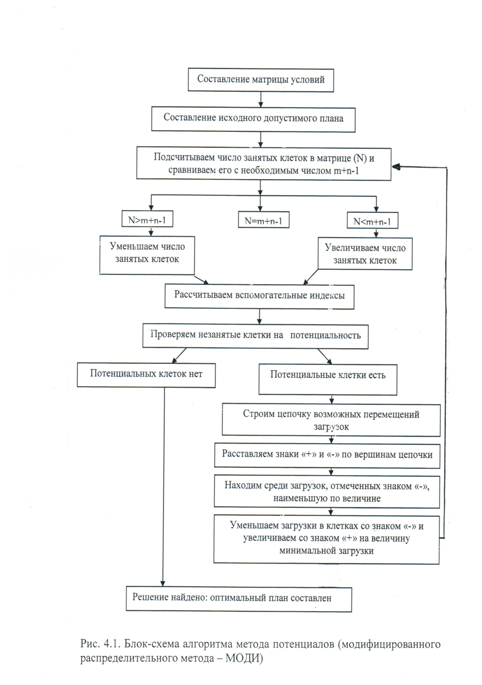
независимых поставщика груза А₁, А₂, А₃, А₄ с наличием груза у каждого соответственно 25, 30, 35, 40 т. Имеются 6 потребителей груза В₁, … В₆ с потребностью в грузе соответственно 22, 18, 34, 6, 30, 20 т. Расстояния между поставщиками и потребителями, км известны и указаны в правом верхнем углу клеток матрицы (табл. 4.1), также указаны поставщики и потребители груза.
Данная задача является задачей закрытого типа, так как количество груза у поставщика равно потребности потребителя и составляет 130 т. Груз однородный и может поставляться любым поставщиком любому потребителю.
Требуется получить (оптимизировать) план закрепления поставщиков за потребителями, чтобы транспортная работа (т. км) была минимальной.
Аналитическая модель задачи представляет собой систему линейных уравнений (1.3) и (1.4) и целевую функцию (1.6) ( см. пример 1.1, учебно-методический комплекс)
Решение задачи на оптимизацию выполняется методом потенциалов в соответствии с процедурой (алгоритмом) решения, показанным на рис. 4.1.
Сначала составляется матрица условий и формируется с использованием способом наименьшего элемента в матрице исходный допустимый план перевозок (табл. 4.1). Для формирования плана согласно указанному способу отправляем груз от поставщика А₁ ближайшим потребителям, которыми являются В₁ и В₆. Груз от поставщика А₂ отправляем ближайшему потребителю В₅, от поставщика А₃ потребителям В₄ и В₃ и так далее с учетом наличия потребности. Полученный объем допустимого плана составляет
P₁=5·5+20·4+30·6+29·7+6·6+17·8+18·12+5·4=896 т.км.
Следующий этап включает проверку, не является ли полученное решение (распределение) вырожденным. Для устранения вырождения количество заполненных клеток необходимо довести до m+n-1, где m-число поставщиков груза и n-число потребителей. Настоящей задаче критерий m+n-1=4+6-1=9.
В рассматриваемой задаче число заполненных загрузкой клеток 8, следовательно, матрица (табл. 4.1) является вырожденной, дальнейшие работы проводить нельзя.
Для устранения вырождения среди свободных клеток выбираем столько, сколько не хватает заполненных клеток до m+n-1 и в них помещаем нулевые загрузки. В рассматриваемой задаче это клетка А₄В₅. Выбор клетки делается с учетом удобства проведения дальнейших расчетов.
Если число занятых клеток превышает критерий m+n-1, то число занятых клеток уменьшают, сдвигая загрузку из какой-либо занятой клетки в другую занятую клетку. Это делается способом, указанным ниже.
Далее исходный допустимый план перевозок исследуется на оптимальность. Для этого сначала рассчитываем специальные индексы U и V, помещенные в табл. 4.1. Расчет индексов выполняется по правилу
U + V = l , (4.1)
где l- расстояние между пунктами, км. Расчет индексов ведется через загруженные клетки. Индекс U₁ клетки А₁В₁всегда принимается равным нулю.
U₁=0.

Далее индексы: по правилу (4.1) получаются индексы:

V₁=5, V₆=4, U₄=3, V₂=9, V₃=1, V₅=2, U₃=6, V₄=0, U₂=4
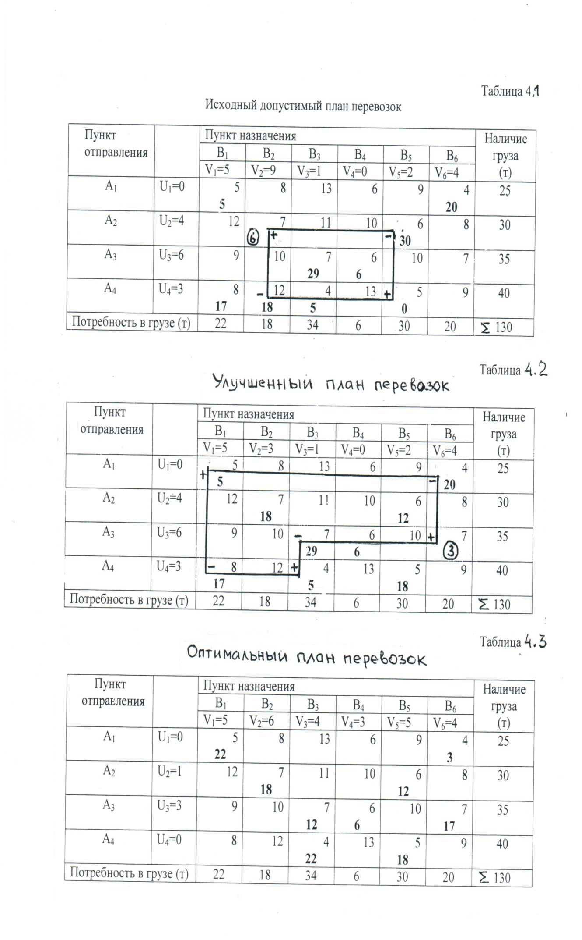
Для проверки оптимальности полученного исходного допустимого плана проверяем потенциал всех незанятых грузом клеток (табл. 4.1). Потенциал незанятой клетки определяется величиной превышения суммы индексов клетки U_{i} + V_{i} над расстоянием l_{i}. Чем больше превышение, тем выше потенциал. Отсюда название- метод потенциалов. Наличие потенциальных клеток означает, что план не оптимален, и его можно улучшить.
Выявляем в табл. 4.1 все клетки, для которых U + V > l, такими клетками являются А₁В₂, А₂В₂, А₃В₁, А₃В₂, А₃В₆. Наибольшим потенциалом обладает клетка А₂В₂, где превышение (потенциал) равен 6. Потенциал клетки А₂В₂ показан в табл. 4.1 в кружке.
Улучшение плана производится путем передвижения в клетку с наибольшим потенциалом груза из других занятых клеток. Для этого строится цепочка перемещений груза. Эта цепочка может иметь 4, 6, 8 и более углов. Теоремой доказано, что такую цепочку перемещений можно построить всегда. Разработан специальный способ перемещения груза по цепочке, не нарушающий загрузку строк и столбцов, включающий составление цепочки перемещений, определение величины перемещений загрузки и самого перемещения.
Для клетки с наибольшим потенциалом А₂В₂ строим замкнутую цепочку из вертикальных и горизонтальных линий так, чтобы одна ее вершина лежала в потенциальной клетке, а все остальные вершины располагались бы в занятых клетках. Конфигурация цепочки может быть любой, но только из вертикальных и горизонтальных линий.
Составив цепочку, помечаем знаком (+) ее нечетные вершины (считая первой в потенциальной клетке) и знаком (-) четные вершины. Наименьшая из четных загрузок определяет величину перемещаемой загрузки, в табл. 4.1 это 18 т. Перемещаем 18 т из клеток со знаком (-) в клетки со знаком (+). Получаем новый улучшенный план перевозок (табл. 4.2). Транспортная работа по улучшенному плану равна
P₂=5·5+20·4+18·7+12·6+29·7+6·6+17·8+5·4+18·5=788 т.км.
Повторяем операцию улучшения плана табл. 4.2 по блок-схеме рис. 4.1. Проверяем матрицу, табл. 4.2 на критерий m+n-1=9. Число загруженных клеток удовлетворяет критерию. Рассчитываем индексы U и V для столбца и строки табл. 4.2 описанным выше способом. Проверяем потенциалы не занятых грузом клеток. Потенциальными клетками являются А₃В₆ (потенциал 3) и А₃В₁ (потенциал 2).
Строим цепочку перемещений (табл. 4.2) с вершиной в потенциальной клетке А₃В₆. Величина перемещаемого по цепочке груза составляет 17 т. Получаем оптимальный план перевозок (табл. 4.3), так как проверка показывает, что потенциальные клетки в табл. 4.3 отсутствуют.
Величина транспортной работы по третьему оптимальному плану составляет

P₃=22·5+34+18·7+12·6+12·7+6·6+17·7+22·4+18·5=737 т. км.
Решение задачи закончено. Оптимизация позволила уменьшить транспортную работу при перевозке грузов с начальной величины 896 т.км до оптимального значения 737т. км, уменьшение составило около 17 %.
В заключение рассмотрим способ уменьшения числа занятых клеток, когда критерий m+n-1 нарушается в большую сторону, то есть имеются лишние заданные клетки. Это приводит к тому, что индексы U и V определяются неоднозначно и возникает неопределенность. Для этого случая строится замкнутая цепочка перемещений из горизонтальных и вертикальных линий, все вершины которой находятся в занятых клетках. На вершинах цепочки, начиная с клетки с наименьшей нагрузкой, ставят знаки (-) и (+). Нагрузку в клетках (-) уменьшают, а в клетках (+) увеличивают на величину наименьшей из них.

